Resumen de realización de Frontend con React con asistente de IA:
Este documento es la hoja de ruta de mi investigación para hacer un Frontend para una API ya creada con Laravel, esto lo conseguiré con ayuda de la IA:
Principalmente usare Chatgpt5 para una base teórica y funcional de que es y cómo se programa React, y el comportamiento más de picar código usare el asistente de codex para Visual Studio Code de ChatGPT.
Usare dos tipos de IA (aunque el motor sea el mismo), ya que preguntas y respuestas teóricas, aunque contengan algo de código me es más cómodo en una pantalla alejada del proyecto y por otro lado con Code cogerá el contexto de mi API y así las consultas serán más precisas y habrá un código más limpio.

Contexto teórico:
Primer paso será poner un poco de orden, que es React, qué ventajas tiene y como se estructura. Esto lo hare con este prompt:

React para un frontend que consume una API
¿Qué es React?
React es una biblioteca de JavaScript para construir interfaces de usuario basadas en componentes. Su idea central es declarar “cómo debería verse” la UI para un estado dado, y React se encarga de actualizar el DOM cuando el estado cambia (usando un Virtual DOM y reconciliación).
Ventajas (en este caso de “frontend para API”)
Componentes reutilizables: botones, tablas, formularios, tarjetas… se componen como LEGO.
Estado predecible: con hooks (useState, useReducer, useContext) y/o librerías (Redux, Zustand) es fácil razonar sobre cambios por respuesta de la API.
Ecosistema enorme: enrutado (React Router), fetching y caché (TanStack Query/“React Query”), formularios (React Hook Form), validación (Zod), UI kits, etc.
Programación declarativa: menos “imperativo” para tocar el DOM; menos errores por sincronización de datos.
Renderizado flexible: SPA con Vite, o SSR/SSG con Next.js si necesitas SEO, rendimiento inicial o rutas servidor.
Tipado con TypeScript: reduce bugs al integrar contratos de API.
Limitaciones / trade-offs
No es un framework “completo”: tendrás que elegir routing, fetch/caché, estilos, etc. (Next.js soluciona parte).
Curva de aprendizaje: hooks, estado global, patrones de composición.
Rendimiento si se abusa del re-render: requiere pensar en memorización (memo, useMemo, useCallback) y particionar componentes.
SEO en SPA puro: sin SSR/SSG, el HTML inicial es vacío; buscadores modernos lo manejan mejor, pero SSR (Next.js) es más sólido.
Ecosistema cambiante: buenas prácticas evolucionan (Server Components, Suspense, etc.).

Después de este contexto pregunte a la IA la estructura, y me dio dos opciones, hacerlo con TypeScript o con JavaScript, me recomendó TypeScript y como no he trabajado ninguno de ellos hice caso.
Capas clave para trabajar con una API
- Capa de acceso a datos(services)
• Encapsula fetch/axios, URLs base, headers (auth tokens), reintentos y manejo de errores.
• Valida respuestas con Zod para asegurar el contrato de la API.
- Capa de datos en UI (caché y sincronización)
• Usa TanStack Query para: caché por clave, reintentos, estados loading/error, paginado/infinite scroll, invalidaciones tras un POST/PUT/DELETE.
- Componentes presentacionales
• Reciben datos ya preparados (tipos correctos, sin nulls inesperados) y solo renderizan UI.
- Contenedores/Páginas.
• Combinan hooks de datos + componentes, gestionan loading/error y acciones.
- Estado local vs global.
• Local (hook useState): inputs, modales abiertos, filtros de la tabla.
• Global (Context/Redux/Zustand): usuario autenticado, tema, carrito.
• Server cache (TanStack Query): dato de servidor que viene de la API (lista de usuarios, detalles, etc.). No mezclarlo con Redux salvo necesidad.

- Enrutado
• React Router (SPA) o Next.js (SSR/SSG/RSC). Maneja rutas protegidas, layouts, loaders/defer si aplica.
- Errores y límites
• Error boundaries para fallos de render.
• Manejo centralizado de 401/403 (renovar token, redirigir a login), rate limits y backoff.
- UI/UX
• Componentes accesibles (ARIA), feedback de carga optimista, skeletons, paginación/ordenación en tablas.
• Librerías útiles: React Hook Form (+ Zod resolver) para formularios robustos.

Parte práctica de este ejercicio:
A partir de este punto empezamos a usar Codex incorporada en Visual Studio Code, le enseño al API generada anteriormente para que la use como contexto y así me de respuestas acordes a la continuación de un proyecto completo.
Una vez esta situada, le ido que me haga el esquema de carpetas que me generará.
Esta es la estructura que me ha generado la IA
React_frontend_IT_drinks/
├─ .gitignore
├─ package.json
├─ package-lock.json
├─ tsconfig.json
├─ tsconfig.app.json
├─ tsconfig.node.json
├─ vite.config.ts
├─ tailwind.config.js
├─ postcss.config.js
├─ index.html
└─ src/
├─ main.tsx
├─ index.css
├─ app/
│ ├─ providers.tsx # QueryClient + Router + AuthProvider
│ └─ routes.tsx # Rutas públicas/protegidas/admin
├─ shared/
│ ├─ constants/
│ │ └─ api.ts
│ ├─ components/
│ │ ├─ AppLayout.tsx
│ │ ├─ ErrorState.tsx
│ │ ├─ empty-state.tsx
│ │ ├─ loader.tsx
│ │ └─ index.ts
│ ├─ hooks/
│ │ ├─ usePaginationParams.ts
│ │ ├─ useToast.ts
│ │ └─ index.ts
│ ├─ lib/
│ │ └─ http/
│ │ ├─ client.ts
│ │ ├─ token-storage.ts
│ │ └─ index.ts
│ ├─ types/
│ │ ├─ auth.ts
│ │ ├─ cocktail.ts
│ │ ├─ ingredient.ts
│ │ ├─ user.ts
│ │ └─ index.ts
│ └─ utils/
│ ├─ formatAlcoholContent.ts
│ └─ index.ts
├─ features/
│ ├─ auth/
│ │ ├─ api.ts
│ │ ├─ context.ts
│ │ ├─ queries.ts
│ │ ├─ hooks/
│ │ │ ├─ useAuth.ts
│ │ │ ├─ useHasRole.ts
│ │ │ ├─ useRequireAuth.ts
│ │ │ └─ index.ts
│ │ ├─ components/
│ │ │ ├─ LoginForm.tsx
│ │ │ ├─ RegisterForm.tsx
│ │ │ ├─ ProtectedRoute.tsx
│ │ │ └─ index.ts
│ │ ├─ pages/
│ │ │ ├─ LoginPage.tsx
│ │ │ ├─ RegisterPage.tsx
│ │ │ └─ index.ts
│ │ └─ providers/
│ │ └─ AuthProvider.tsx
│ ├─ dashboard/
│ │ └─ pages/
│ │ └─ DashboardPage.tsx
│ ├─ cocktails/
│ │ ├─ api.ts
│ │ ├─ queries.ts
│ │ ├─ components/
│ │ │ ├─ CocktailCard.tsx
│ │ │ ├─ CocktailCardSkeleton.tsx
│ │ │ ├─ CocktailGrid.tsx
│ │ │ ├─ CocktailGridSkeleton.tsx
│ │ │ ├─ CocktailHero.tsx
│ │ │ ├─ CocktailForm.tsx
│ │ │ ├─ IngredientList.tsx
│ │ │ └─ index.ts
│ │ └─ pages/
│ │ ├─ CocktailListPage.tsx
│ │ ├─ CocktailDetailPage.tsx
│ │ ├─ CocktailCreatePage.tsx
│ │ ├─ CocktailEditPage.tsx
│ │ └─ index.ts
│ └─ ingredients/
│ ├─ api.ts
│ ├─ queries.ts
│ ├─ components/
│ │ ├─ IngredientFilters.tsx
│ │ ├─ IngredientForm.tsx
│ │ ├─ IngredientTable.tsx
│ │ ├─ IngredientSkeletonTable.tsx
│ │ ├─ IngredientCocktailsPanel.tsx
│ │ └─ index.ts
│ └─ pages/
│ ├─ IngredientListPage.tsx
│ ├─ IngredientCreatePage.tsx
│ ├─ IngredientEditPage.tsx
│ └─ index.ts

A partir de aquí primero ha generado la IA el código de funcionamiento, a grandes rasgos y de manera muy concisa estos han sido los pasos principales y cronológicos que ha seguido:
- Generé la base con Vite + React + TS, configuré Tailwind/PostCSS, alias de paths y monté los proveedores globales (router, React Query, AuthProvider).
- Implementé toda la capa de autenticación: llamadas Axios, TanStack Query hooks, contexto/provider, formularios con RHF+Zod y rutas protegidas.
- Construí el shell protegido (AppLayout, dashboard) y el módulo de cocktails: listado, detalle, creación/edición con formularios y mutaciones optimistas.
- Añadí el módulo de ingredientes con tabla filtrable, formularios, búsqueda de cocktails por ingrediente y CRUD solo para admin.
- Homogeneicé textos/diseño (p.ej. navegación “Cocktails”), pulí loaders/empty states y mantuve lint/consistencia en cada iteración.

Me parece importante destacar la parte de la conexión del back con el front, esto ocurre en esta parte del código.
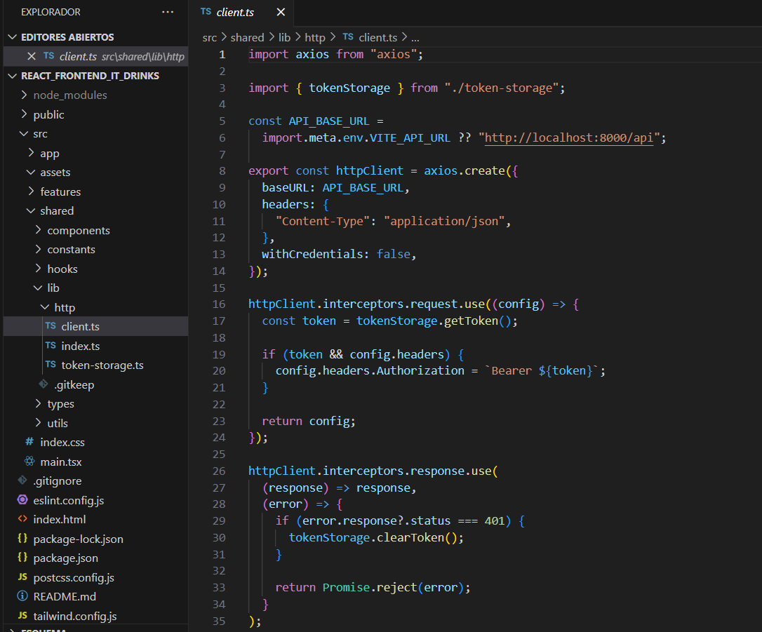
Breve explicación de lo que he entendido:
- Importamos axios, que se usara para hacer las peticiones HTTP. Con la importación de tokenStorage se importa un módulo propio que encapsula cómo guardas o lees el token.
- Crea instancias de axios, con baseURL prefija las rutas a la constante de más arriba para no tener que escribirla en todo momento. Con header:Content-Type, enviamos JSON por defecto. Por último, con withCredentials: false, no envia credenciales de navegador por defecto.
- El interceptor.request, antes de cada petición intenta leer el access token, y si existe, añade el header ()Autorization: Bearer <token>
- El interceptor response, en respuestas correctas devuelve response, pero si da errores limpia el token de almacenamiento.

Conclusiones:
La conclusión a la que llego es que la IA es una herramienta muy buena para traducir tu idea y conceptos a un lenguaje que no conoces y asi poder crear fácilmente un código, como por ejemplo este caso un frontend, pero siempre tienes que estar pendiente y explicar muy claro lo que quieres ya que la IA te va a interpretar lo que ella cree que le estas explicando. Tienes que ir revisando lo que hace para poder entender cuando esta haciendo cosas que no quieras que haga. Por ejemplo, en mi caso cuando me formo el dashboard principal le explique los requerimientos que quería, pero hizo mas de lo que quería, hizo apartados para los cocktails mas visitados y los mas gustados, cosas que no tengo programadas en mi api y que no quiero tener, de momento, en la navegación.
Por otra parte, veo que es una clara aliada para poder aprender de forma rápida sobre como escribir y estructurar el código, siempre y cuando lo leas y consultes porque hace o deja de hacer.
Para terminar, mi experiencia ha sido buena, pero creo que esta herramienta en exceso puede hacerte perder la esencia de tu código, veo que es una aliada para revisar código y darte opciones y mejoras o para automatizar procesos que ya están muy definidos y son repetitivos.

